Nama : Devita Syifa Azzahraa
NIM : 221331009
Kelas : 2A TC

PEMANFAATAN GELOMBANG ELEKTROMAGNETIK
DALAM KEHIDUPAN SEHARI-HARI

Terdapat Teori Maxwell yang mengemukakan pada tahun 1864 oleh fisikawan Inggris James Clerk Maxwell, bahwa cahaya adalah perambatan gelombang yang dihasilkan oleh kombinasi medan listrik dan magnet. Gelombang yang dihasilkan oleh medan listrik dan magnet disebut gelombang elektromagnetik. Gelombang elektromagnetik adalah bentuk perambatan energi yang terdiri dari medan listrik dan magnet yang berosilasi. Gelombang ini tidak memerlukan medium (seperti udara atau air) untuk merambat dan dapat merambat dalam ruang hampa, yang membedakannya dari gelombang mekanik seperti gelombang bunyi.

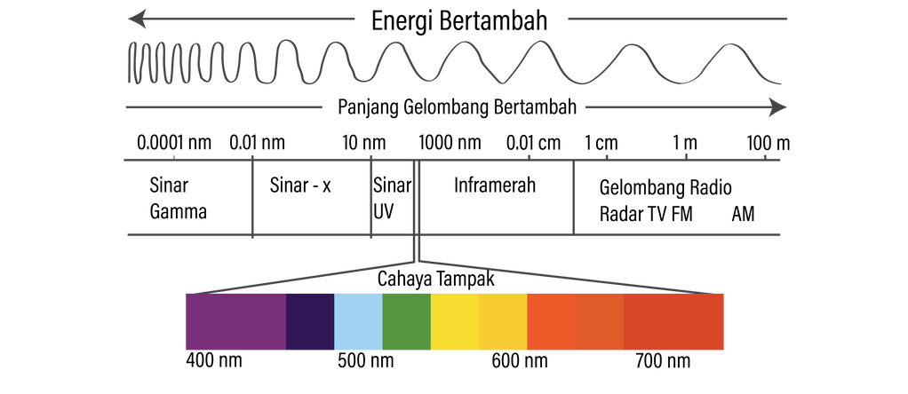

Spektrum elektromagnetik mencakup berbagai frekuensi dan panjang gelombang, sehingga menimbulkan berbagai jenis gelombang elektromagnetik dan manfaatnya yang meliputi :

- Gelombang Radio
- Mentransmisikan komunikasi nirkabel seperti sinyal pada jarak yang jauh tanpa membutuhkan penghalang antara pengirim dan penerima.
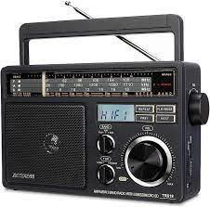
- Mentransmisikan sinyal komunikasi berupa siaran radio dan stasiun TV. Hal ini dapat terjadi karena adanya penerapan prinsip dasar komunikasi dan teknologi pada gelombang elektromagnetik itu sendiri. Pada gelombang ini mencakup spektrum gelombang radio hingga cahaya tampak. Lalu terdapat antenna yang memancarkan gelombang ke udara dan ditangkap oleh perangkat penerima (seperti radio/televisi) digunakan untuk menangkap gelombang tersebut.
- Digunakan dalam berbagai aplikasi seperti komunikasi radio, navigasi GPS, sistem pengamat cuaca, dan lain lain.
- Komunikasi satelit yang mana ditempatkan di orbit dekat bumi. Citra satelit adalah gambar yang diambil dari satelit di orbit bumi dan digunakan untuk pemetaan dan survei wilayah. Citra satelit dapat digunakan untuk memperoleh informasi tentang wilayah yang sulit dijangkau, seperti daerah pegunungan atau daerah yang terpencil.

- Gelombang Mikro
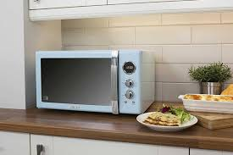
- Digunakan dalam Microwave/oven yang akan diserap oleh air, lemak, gula dan molekul lainnya sehingga menghasilkan getaran/gesekan yang dapat menghasilkan panas. Frekuensi yang dihasilkan sekitar 2.450 MHz yang radiasinya dihasilkan oleh magnetron.
- Pada keamanan dan militer, gelombang ini dimanfaatkan untuk komunikasi dan deteksi militer seperti radar pertahanan udara dan sistem pengintaian.

- Radiasi Inframerah
- Remot control dalam mentransmisikan data dalam bentuk energi
- Teknologi pada kamera CCTV/Alat militer yang bisa menerawang di malam hari/dalam keadaan gelap. Hal ini dapat diterapkan dalam sistem keamanan, sensor gerak otomatis.
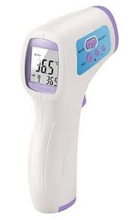
- Pada medis, digunakan seperti termometer inframerah tanpa kontak yang digunakan untuk mengukur suhu tubuh manusia, serta dalam terapi fisik dan rehabilitasi.
- Digunakan dalam pendeteksian kebocoran gas. Karena ada beberapa gas yang terdeteksi oleh gelombang inframerah seperti gas alam, gas rumah tangga, atau bahan kimia industri.
- Pada termograf digunakan untuk mendeteksi perbedaan suhu pada objek permukaan seperti pendeteksi kebocoran panas/pendingin dan pemantauan suhu dalam industri.

- Cahaya Tampak
- Porsi spektrum yang terlihat oleh mata manusia dan bertanggung jawab atas persepsi warna kita. Seperti merah, jingga, kuning, hijau, biru, nila dan ungu.
- Sinar laser yang digunakan pada bidang telekomunikasi untuk menyiarkan suara, gambar atau sinyal melalui serat optic.
- Sinar laser pada Cahaya tampak juga digunakan pada bidang kedokteran untuk mendiagnosis penyakit
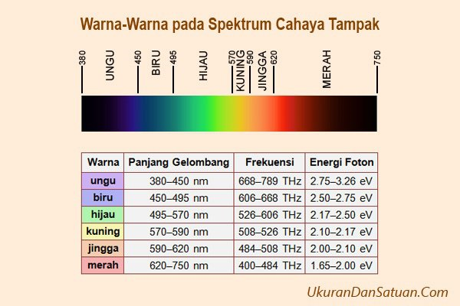
- Pada bidang industri, sinar laser digunakan untuk mengelas dan memotong lembengan baja.

- Radiasi Ultraviolet (UV)
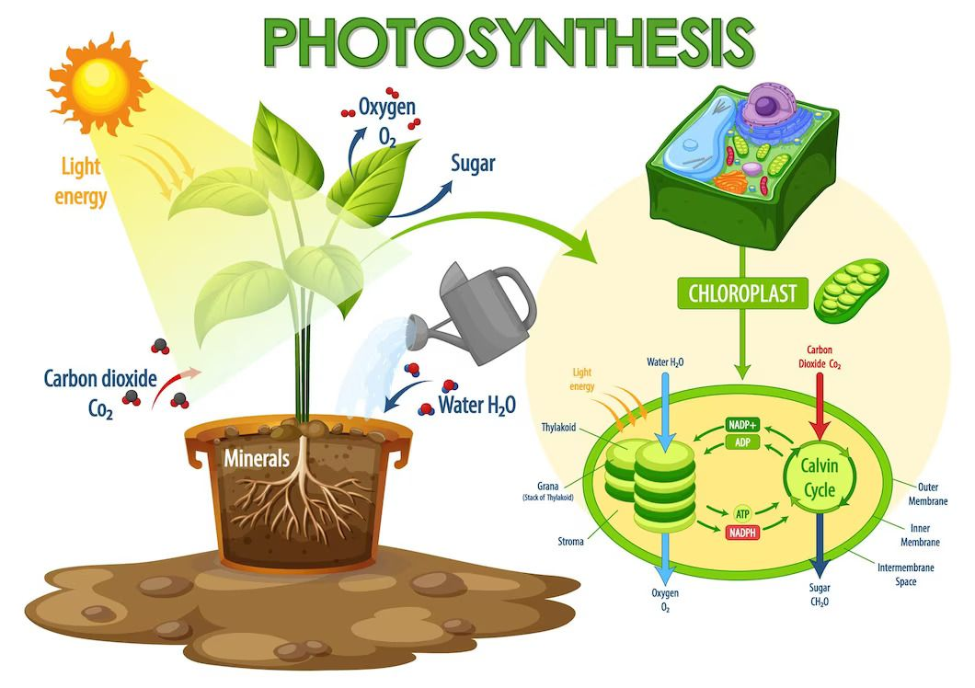
- Membantu proses fotosintesis yang terjadi ketika klorofil daun menangkap sinar matahari dan menggunakannya untuk mengubah air dan karbon dioksida menjadi gula dan oksigen. Gula yang dihasilkan baik digunakan langsung oleh tanaman atau disimpan di bagian lain.
- Pembentukan vitamin D
- Aplikasi medis seperti terapi UV untuk pengobatan beberapa penyakit kulit, seperti psoriasis, dengan merangsang kulit untuk memproduksi lebih banyak melanin.
- Pada pertanian, lampu UV digunakan untuk membantu mengendalikan pertumbuhan mikroorganisme dalam sistem akan tanaman hidroponik.
- Memeriksa keaslian tanda tangan di dunia perbankan.

- Sinar X
- Pada medis, digunakan untuk pemeriksaan sinar-X (radiografi)
- Sinar-X digunakan dalam inspeksi dan pengujian bahan dalam industri. Ini dapat membantu mendeteksi cacat pada bahan, mengukur ketebalan material, dan memeriksa integritas struktur logam dan komponen lainnya.
- Sinar-X digunakan dalam penelitian dan penggalian arkeologi untuk melihat bagian dalam objek tanpa merusaknya. Ini dapat membantu mengungkapkan struktur internal benda bersejarah dan artefak tanpa perlu membukanya.
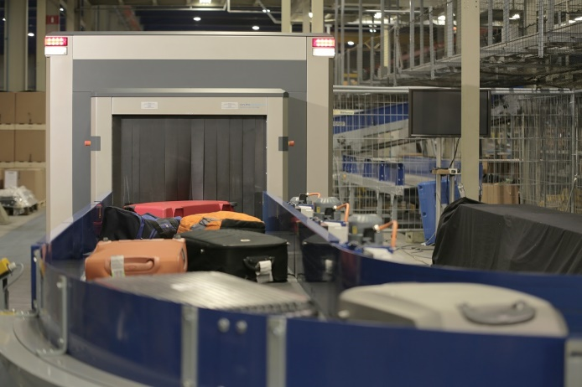
- Dalam ilmu geologi, sinar-X dapat digunakan untuk mempelajari mineral dan batuan dengan memperoleh informasi tentang struktur internalnya.
- Sistem pemindaian sinar-X digunakan di bandara, pelabuhan, dan pos pemeriksaan keamanan untuk mendeteksi benda-benda yang tidak diinginkan atau berbahaya dalam bagasi atau barang bawaan.
- Sinar-X digunakan dalam berbagai penelitian ilmiah, termasuk dalam penelitian tentang struktur molekuler dan kristal. Teknik difraksi sinar-X dapat memberikan informasi tentang susunan atom dalam kristal dan struktur molekuler.

- Sinar Gamma
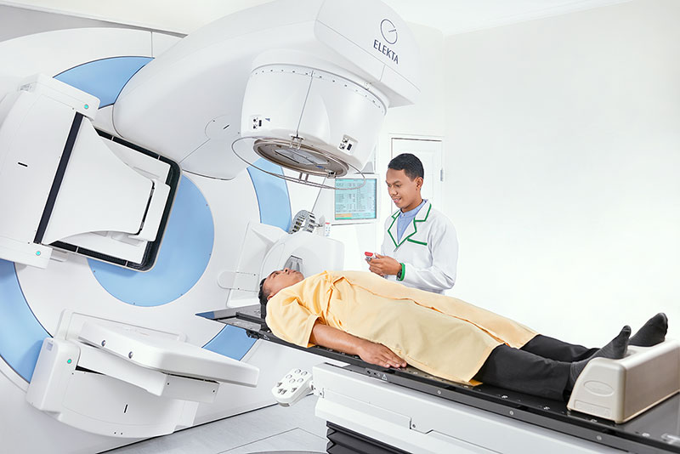
- Sinar gamma digunakan dalam terapi radiasi untuk mengobati kanker. Proses ini disebut radioterapi atau terapi gamma.
- Sinar gamma digunakan dalam proses sterilisasi untuk menghilangkan mikroorganisme seperti bakteri, virus, dan spora yang mungkin ada dalam produk medis, farmasi, atau makanan. Teknik ini efektif dalam mengamankan produk dan menjaga kebersihan dalam industri yang peka terhadap kontaminasi.
- Sinar gamma digunakan dalam industri minyak dan gas untuk mendeteksi keberadaan minyak dan gas bawah tanah melalui teknik logam densitometry.
- Sinar gamma dari luar angkasa digunakan dalam astronomi untuk mempelajari fenomena energi tinggi di alam semesta, seperti ledakan supernova dan lubang hitam.
- Sinar gamma digunakan dalam radiografi industri untuk memeriksa struktur internal benda seperti pipa, peralatan industri, atau material konstruksi tanpa harus membongkarnya. Ini membantu dalam mengidentifikasi cacat atau kerusakan yang mungkin tidak terlihat dari permukaan.

DAFTAR PUSTAKA

[1] | F. Dewi, "Generasi Penelita," [Online]. Available: https://generasipeneliti.id/tulisan.php?id=ID60vTy3kYqHUl&judul=Bagaimana-Prinsip-Kerja-Gelombang-Mikro-pada-Microwave-dan-Siapa-Penemunya?. [Accessed Agustus 2023].
[2] | L. Bisma, Ruangguru, Oktober 2021. [Online]. Available: https://www.ruangguru.com/blog/konsep-gelombang-elektromagnetik. [Accessed Agustus 2023].
[3] | F. Zulfikar, "detik.com," detikEdu, Desember 2022. [Online]. Available: https://www.detik.com/edu/detikpedia/d-6441370/gelombang-elektromagnetik-rumus-spektrum-dan-contoh-pemanfaatannya. [Accessed Agustus 2023].

